Учреждение образования

«Белорусский государственный технологический университет»

Факультет информационных технологий

Кафедра информационных систем и технологий

Специальность 1-40 05 01-03 «Информационные системы и технологии»

Отчёт

на лабораторные работы

по дисциплине «Облачные технологии»

Выполнил

Студент 4 курса 1 группы

Халалеенко Андрей Николаевич

Минск 2024 г

**Лабораторная работа 1**

Задаём собственную сеть:

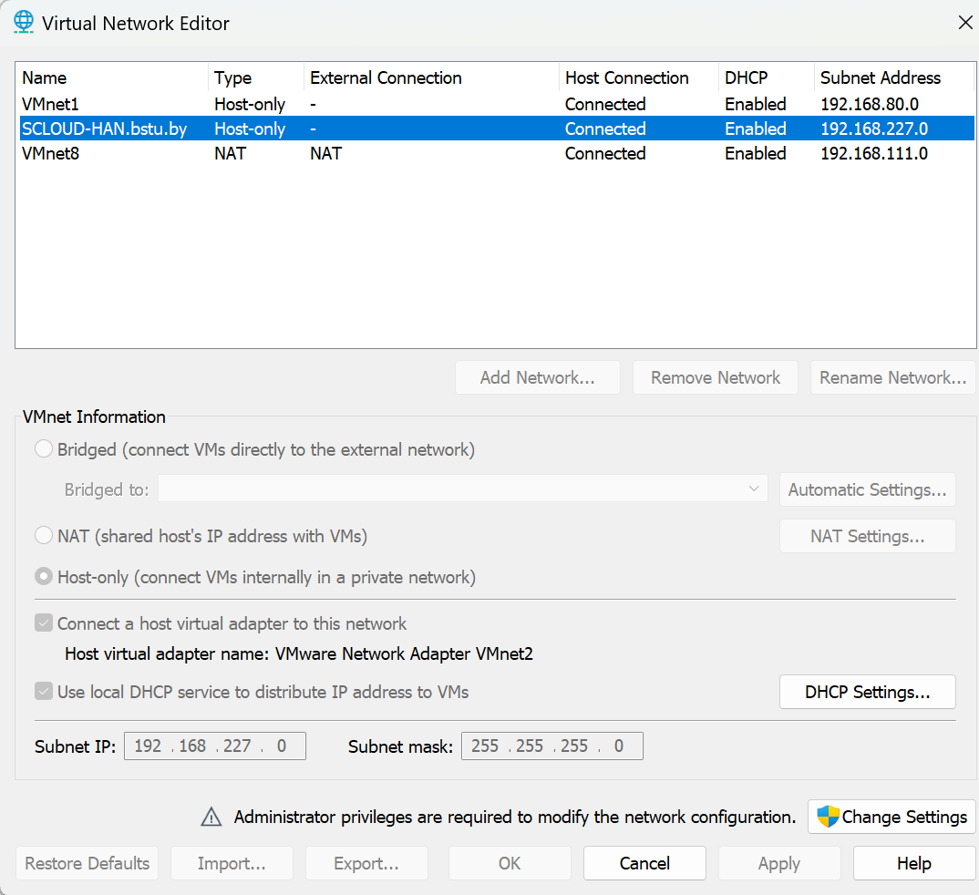

Рисунок 1 – собственная сеть

Переключаемся на созданного пользователя с правами администратора:

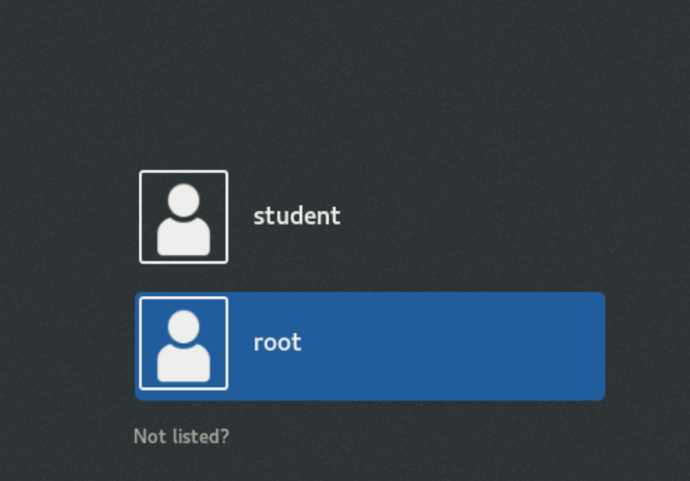

Рисунок 2 – пользователь root

Производим установку vmware-tools:

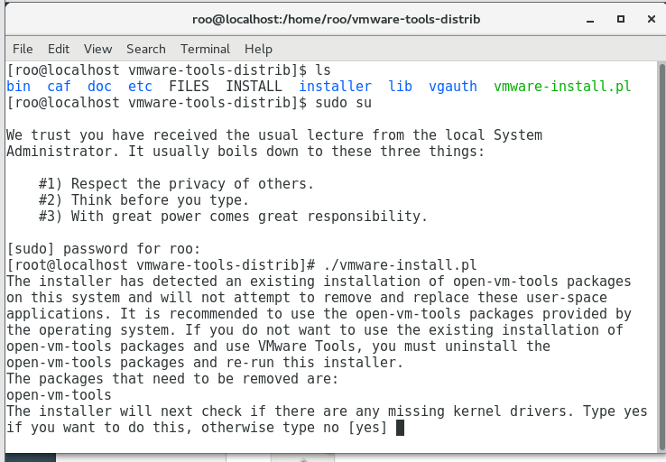

Рисунок 3 – начало установки vmware-tools

Соглашаемся со всеми требованиями:

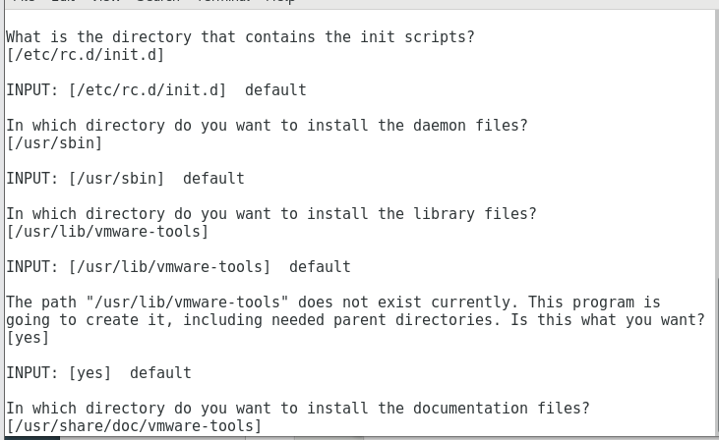

Рисунок 4 – согласие с требованиями

Успешное завершение установки:

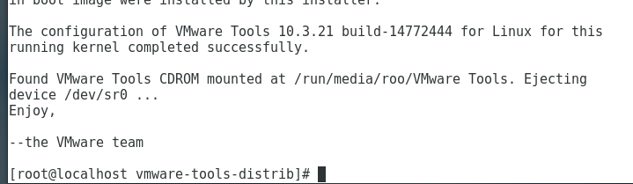

Рисунок 5 – успешное завершение установки

Создал полный клон виртуальной машины:

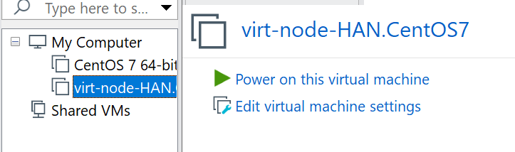

Рисунок 6 – склонированная виртуальная машина

**Лабораторная работа 2**

Сетевые настройки виртуальной машины:

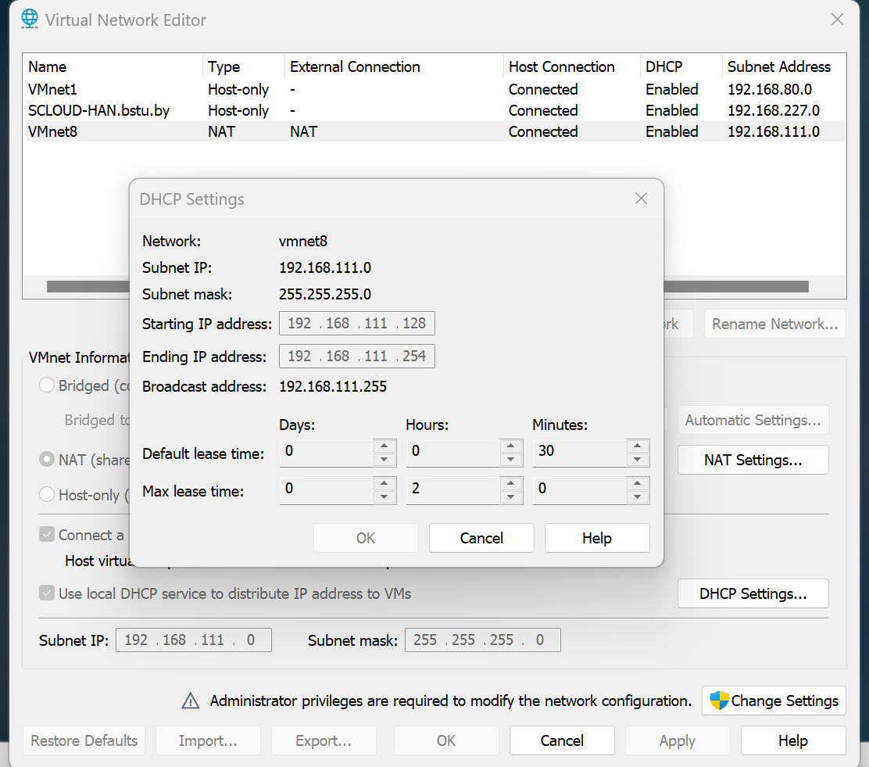

Результат команды ip addr:

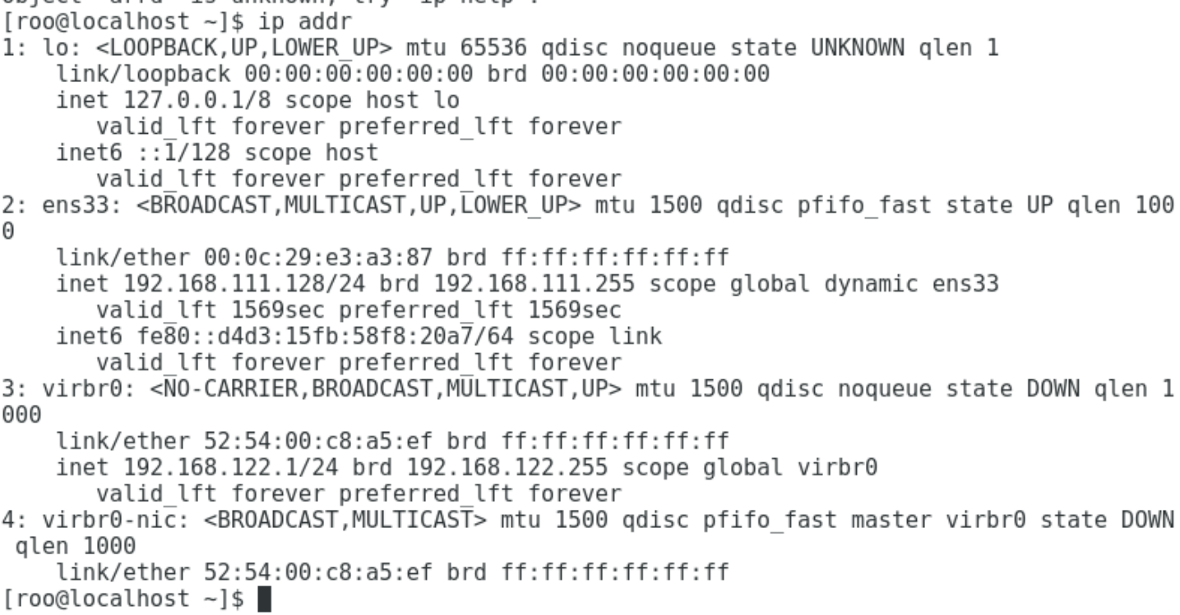

DNS в файле resolv.conf

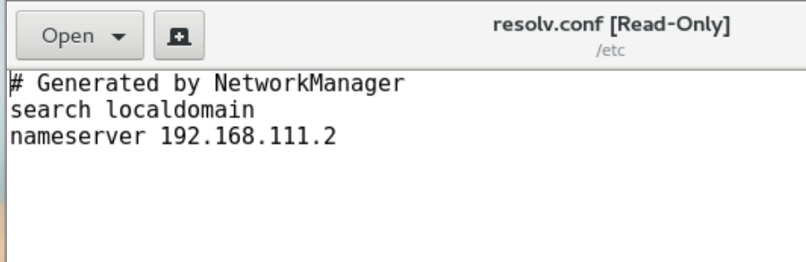

Проверка связи с хостовой машиной

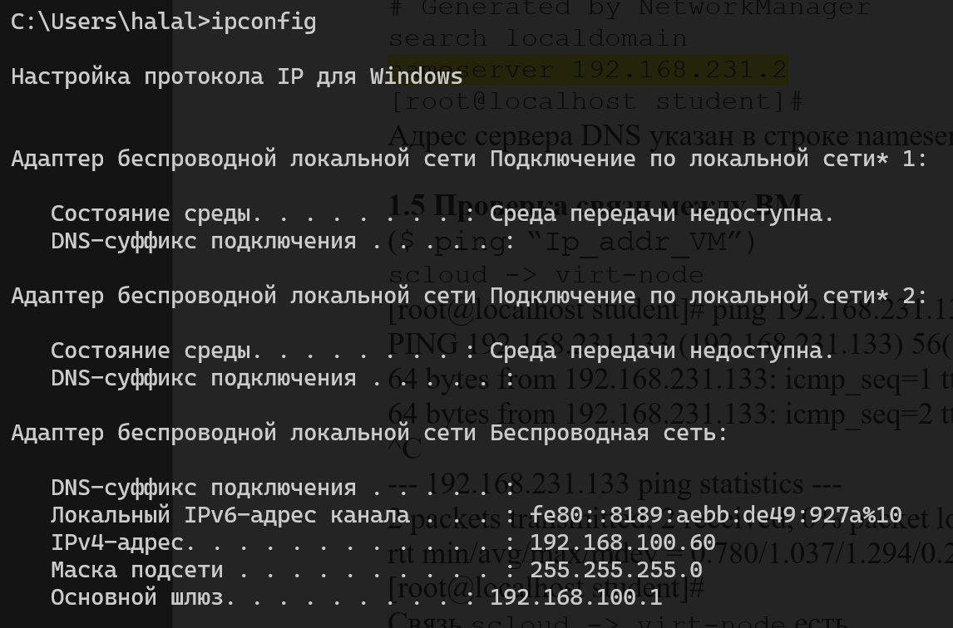

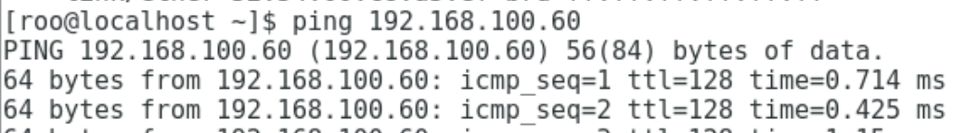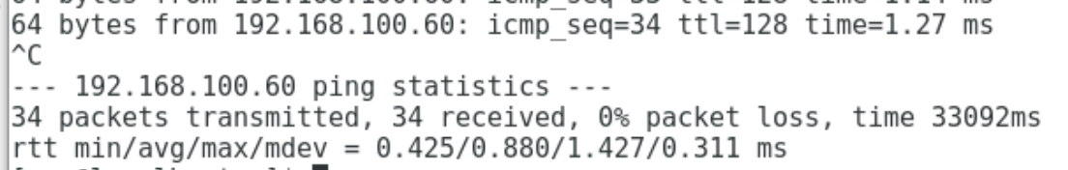

Пинг другой ВМ

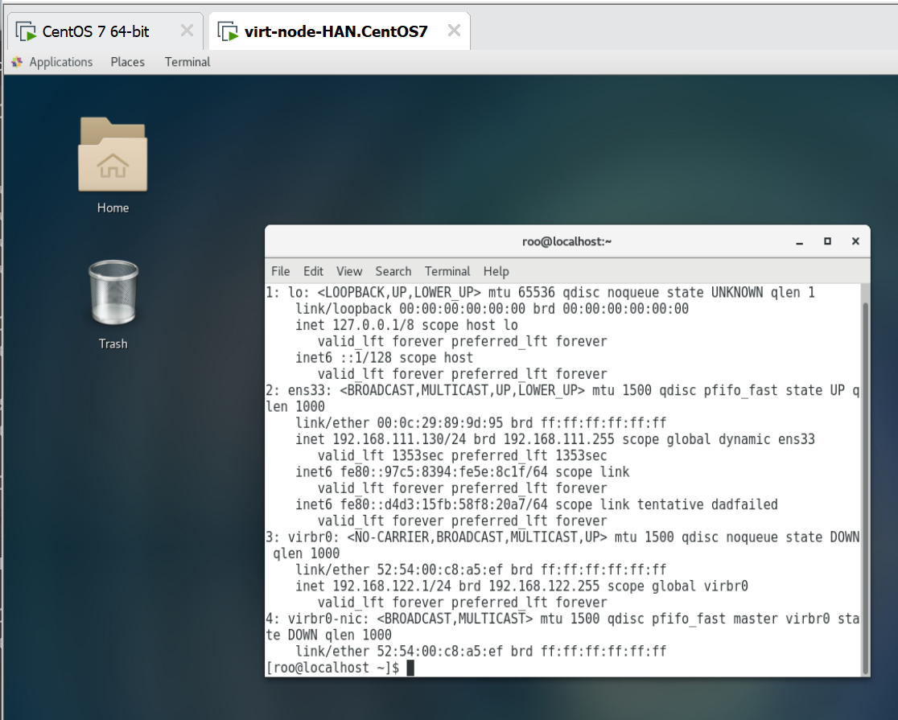

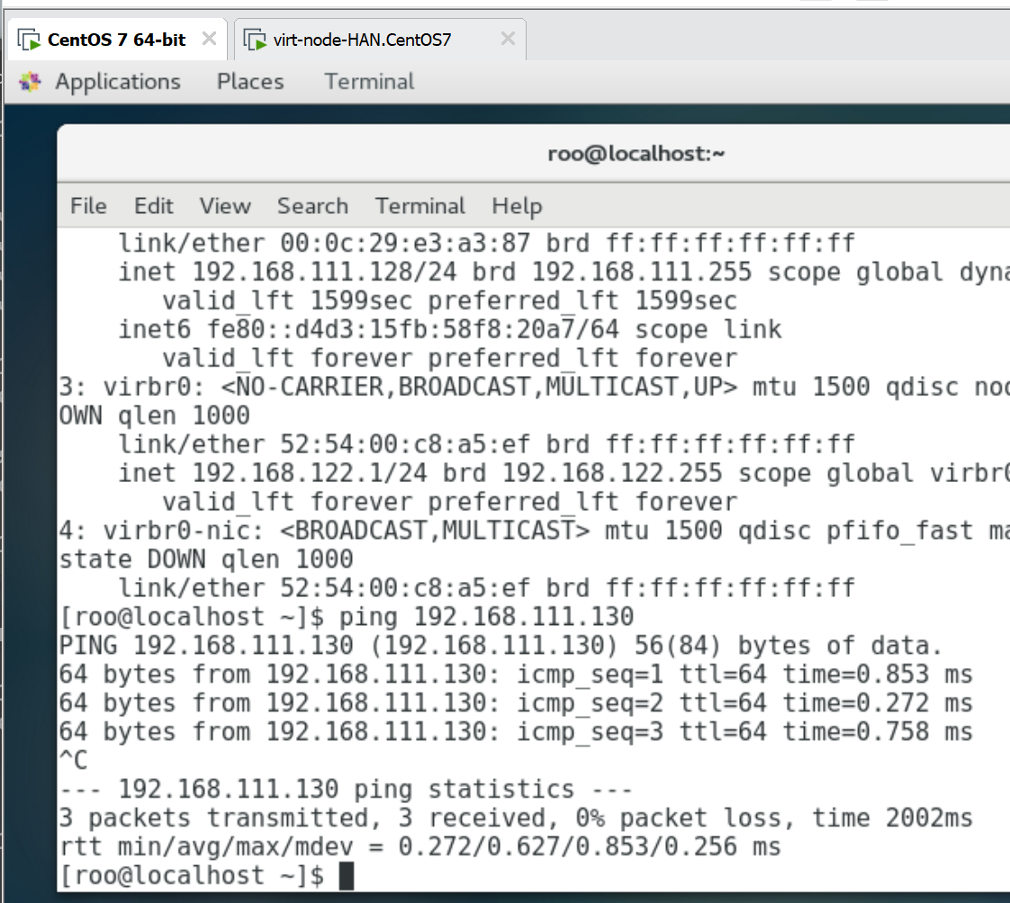

Проверка доступа в интернет

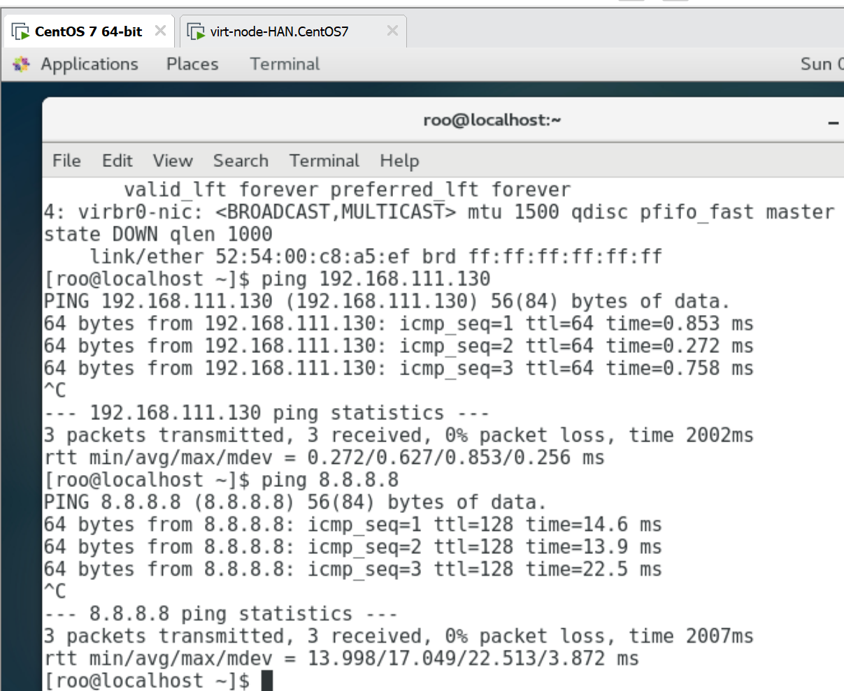

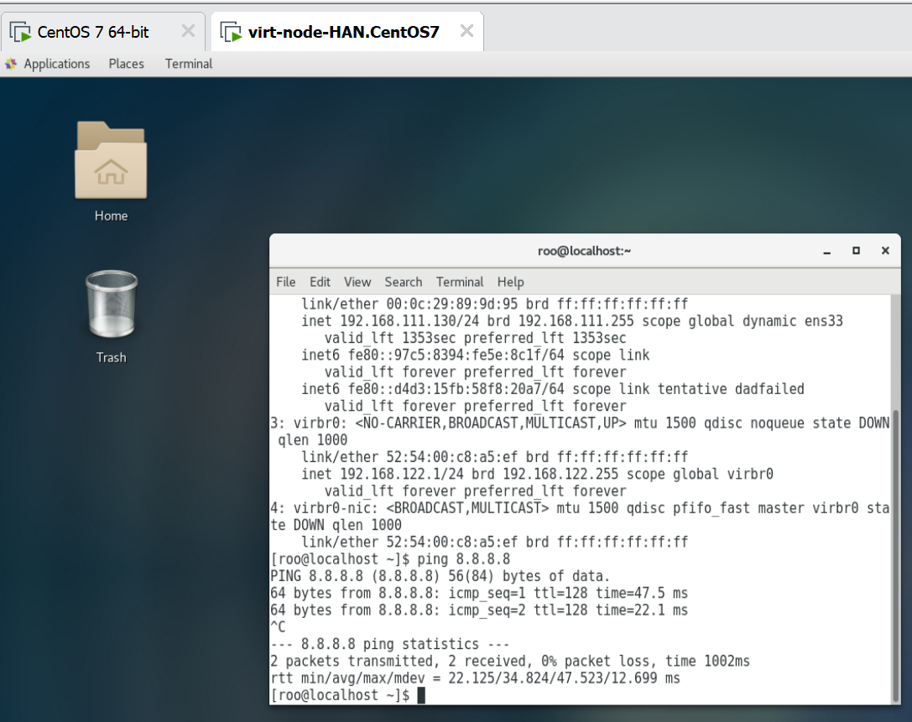

Проблема с обновлением пакетов

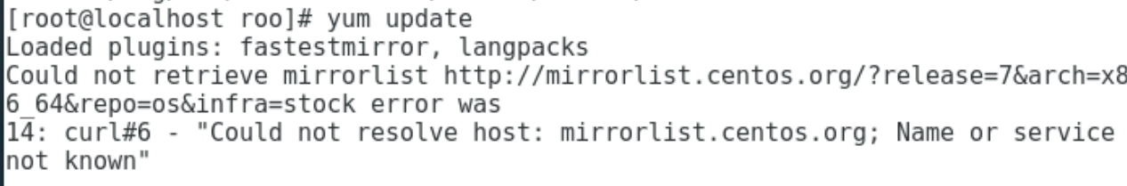

Отключение SELINUX

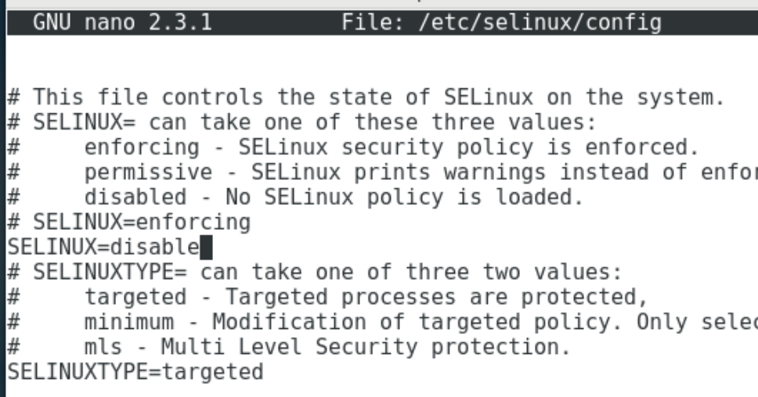УУУ

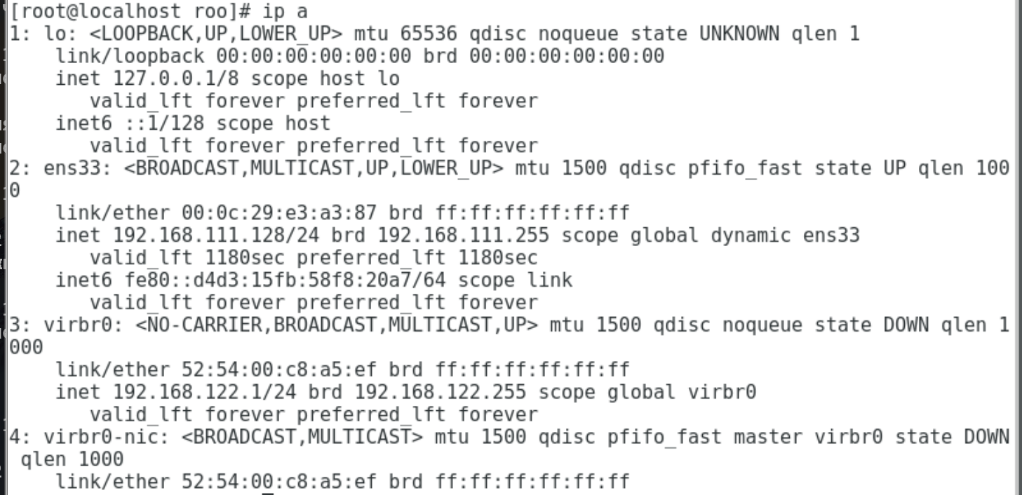

Установка hostname

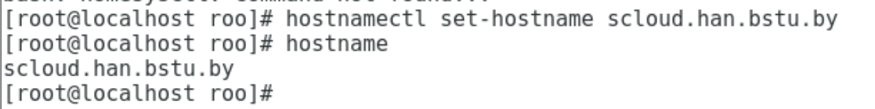

Проверка работоспособности службы dns:  
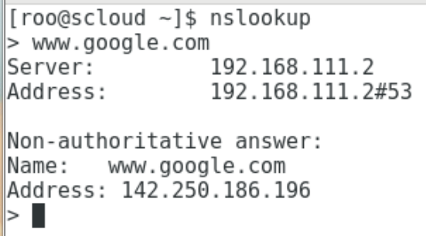

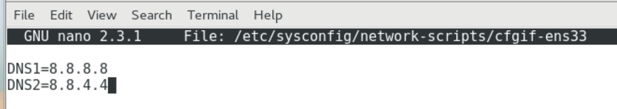

Изменение необходимого файла

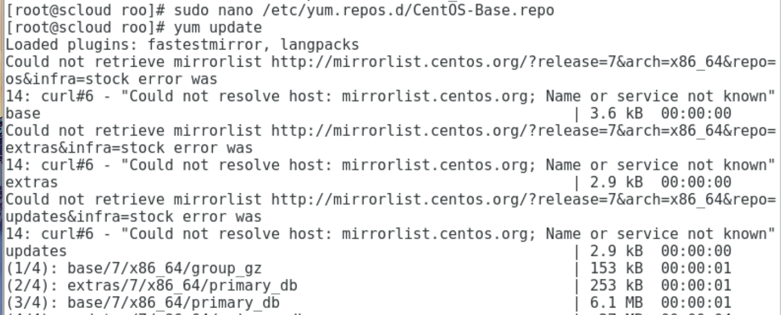

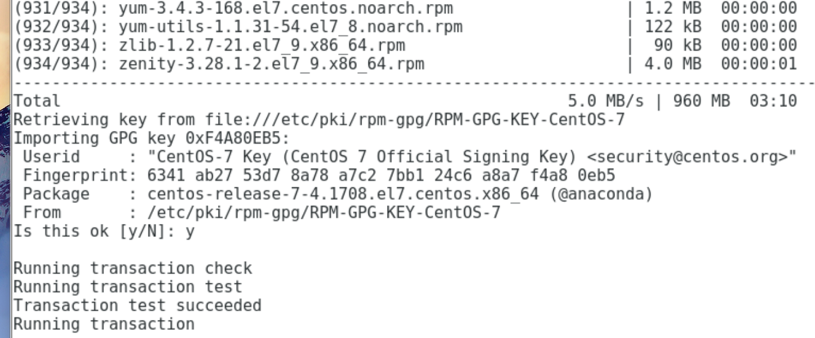

Vm-tools уже установлен

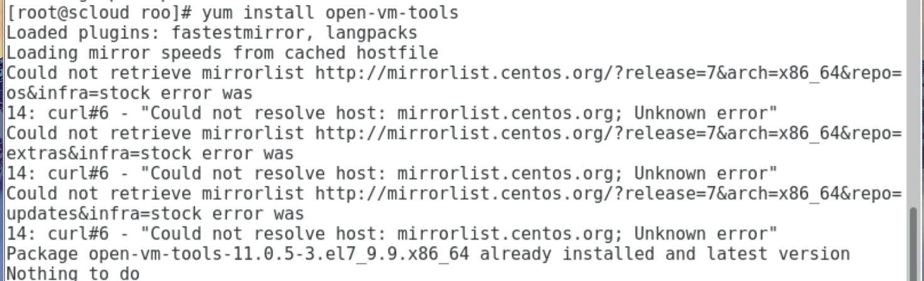

Установлен Midnight Commander

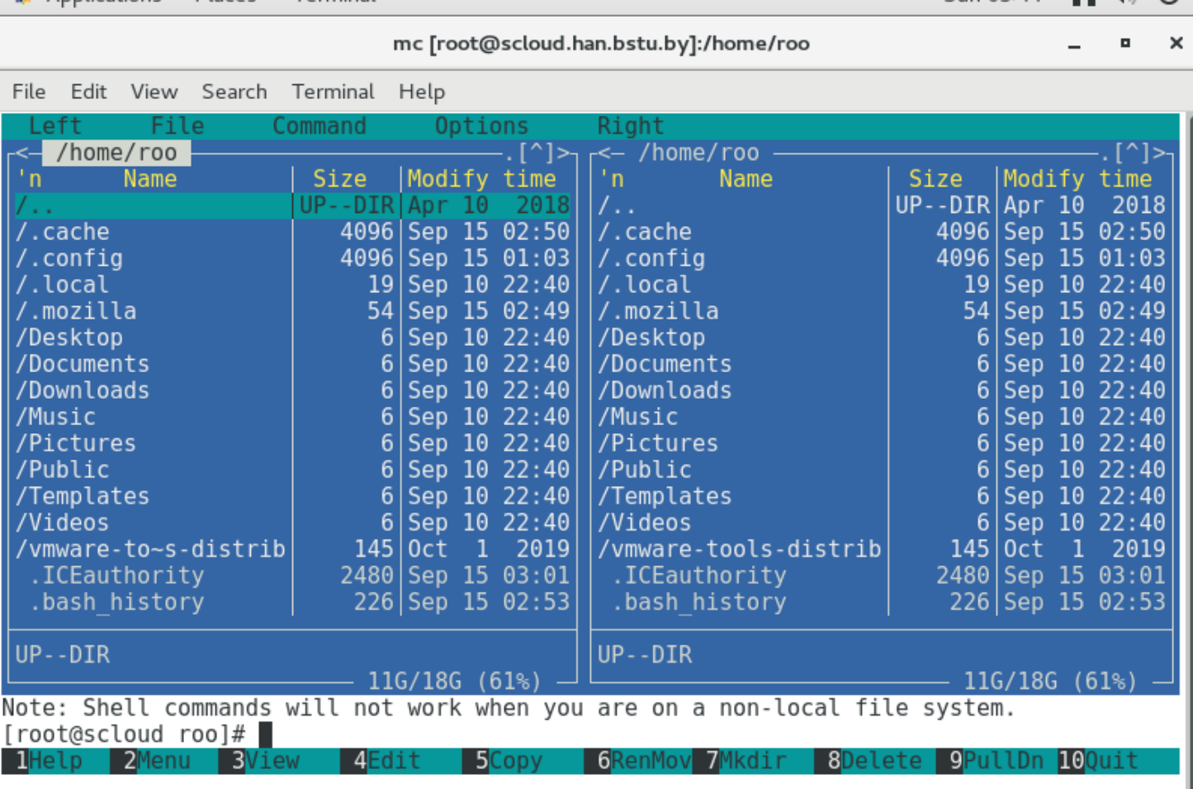

**Лабораторная работа 3**

Отключение GUI (X-Windows) при загрузке CentOS

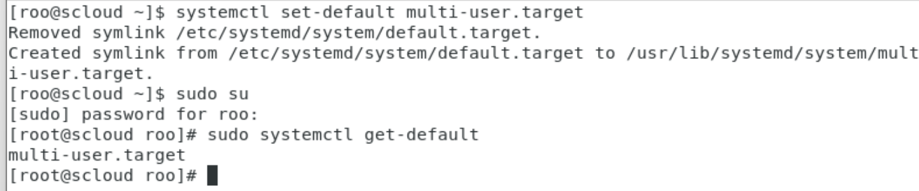

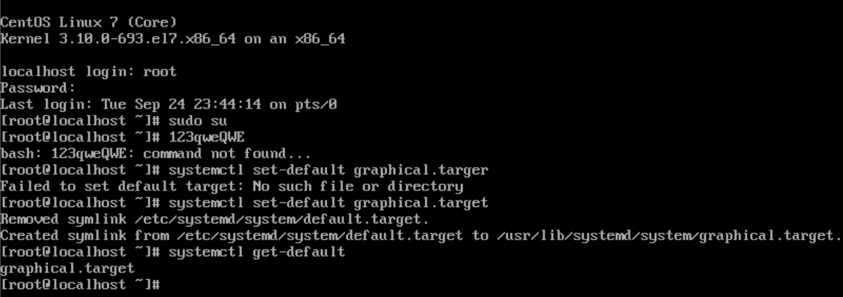

|  |  |  |  |
| --- | --- | --- | --- |
| № п.п | Имя узла* | IP адрес узла** | Назначение узла |
| 1 | **scloud**  one-serv | 192.168.111.131 | Сервер OpenNebula |
| 2 | **sunstone**  st-serv  one-web | 192.168.111.131 | Web-сервер Sunstone управления облаком |
| 3 | **virt_node**  virt-node1  node1  kvm1 | 192.168.111.132 | Сервер виртуализации |
| 4 | **swvmnet8** | 192.168.122.1 | Виртуальный коммутатор VmNet8 |
| 5 | **gw** | 192.168.111.2 | Шлюз виртуальной сети облака |
| 6 | dns-srv |  | Сервер DNS |
| 7 | host-pc  mypc | 192.168.103.218 | Хозяйская машина |
| 8 | **gw-host** | 192.168.103.19 | Шлюз хозяйской машины |

Установка /etc/hosts:

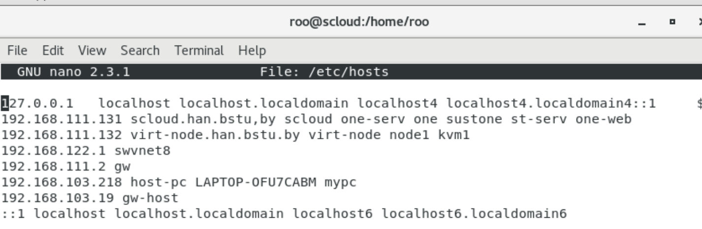

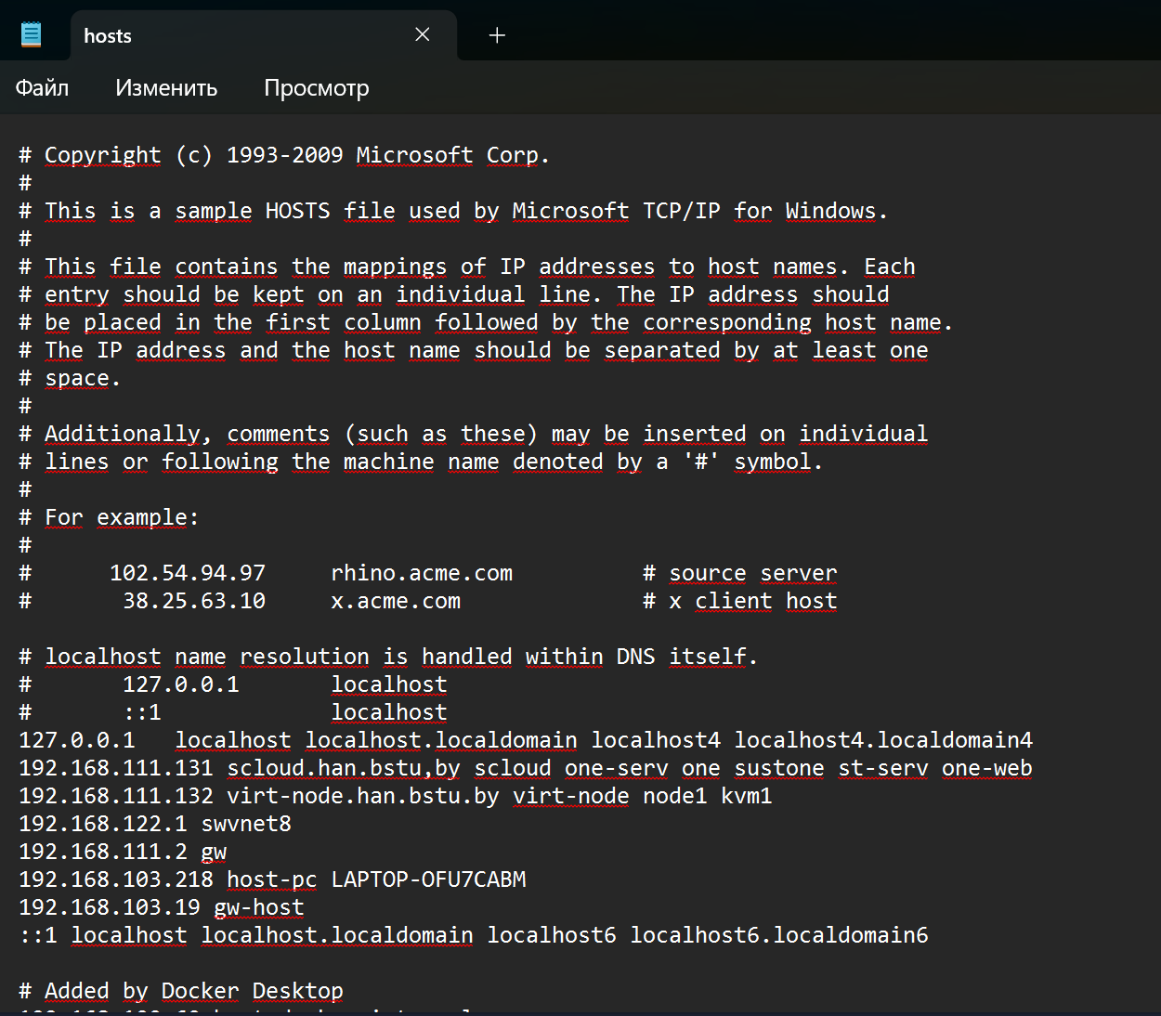Проверка работоспособности установленных значений:

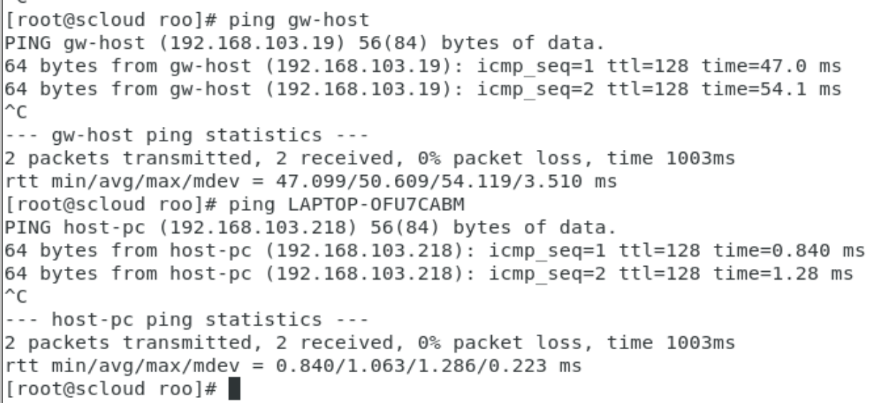

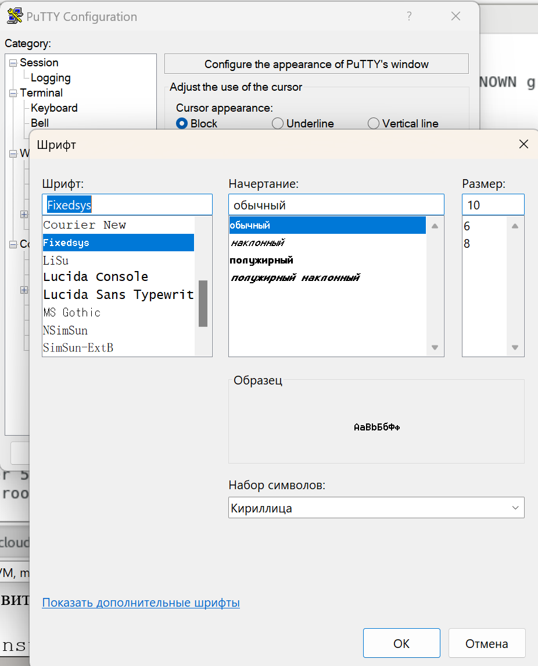

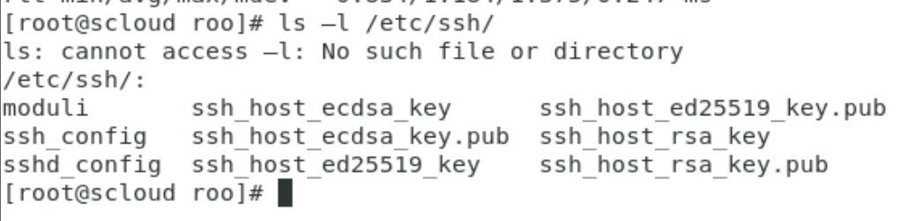

Скриншоты раскомментированного ssh конфига:

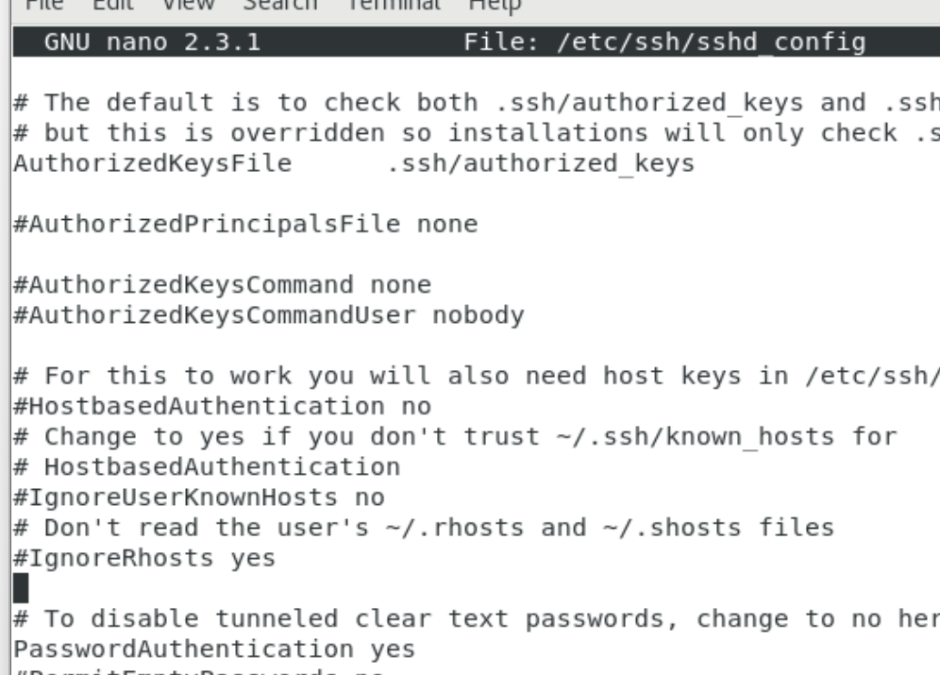

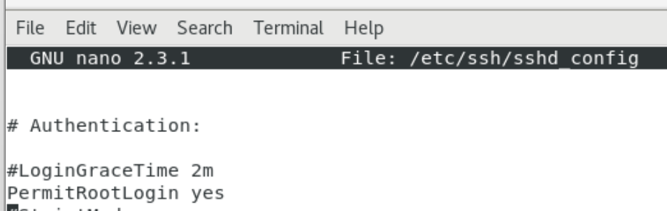

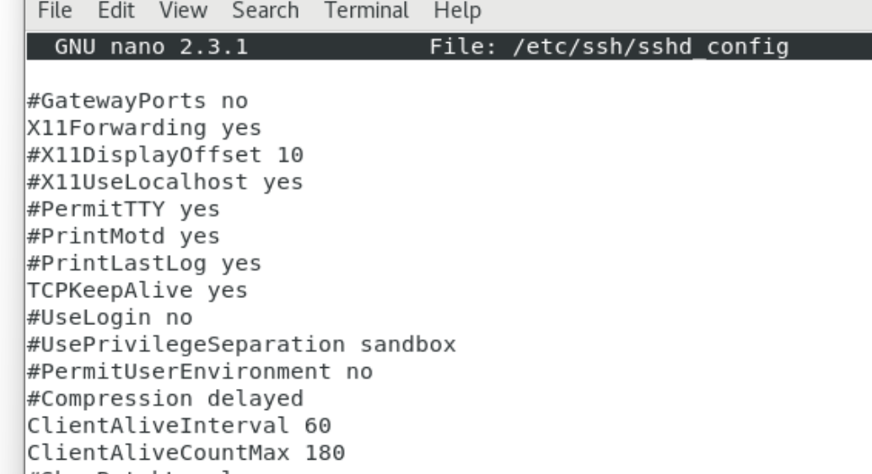

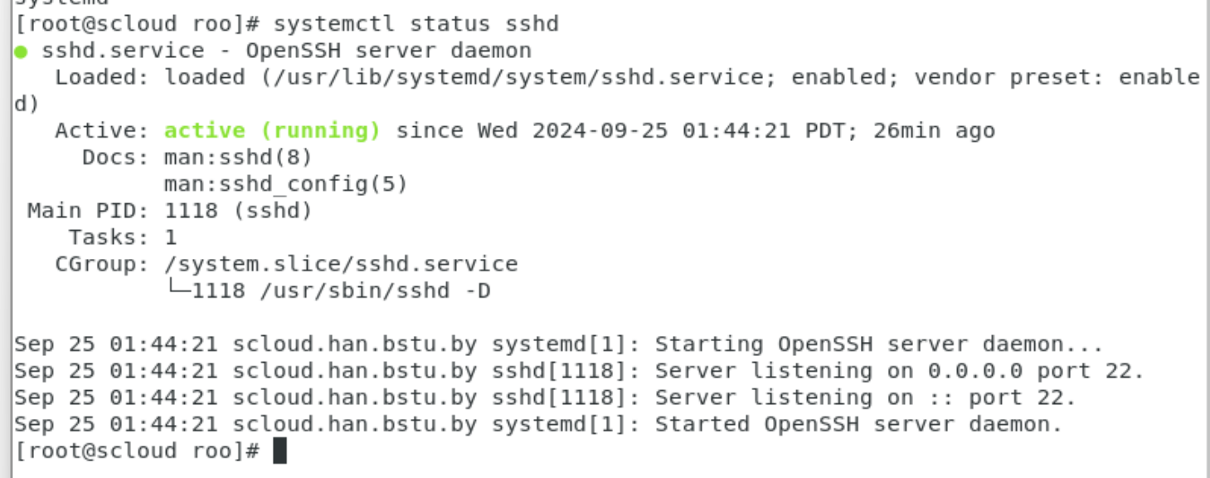

Restart:  
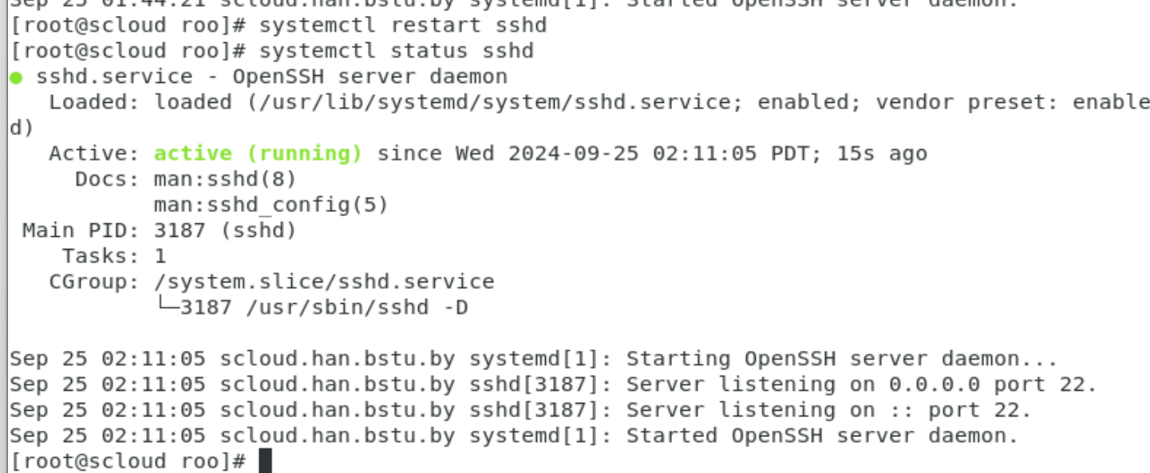

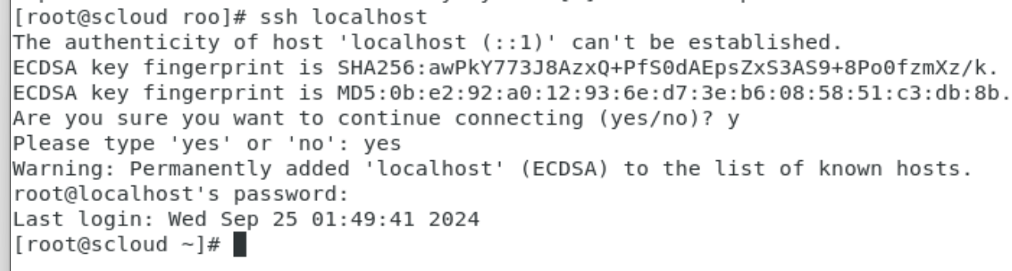

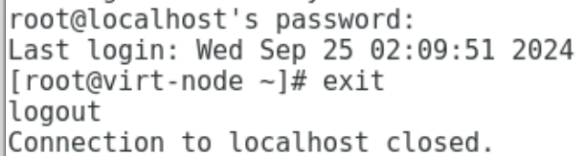

Коннект ssh:

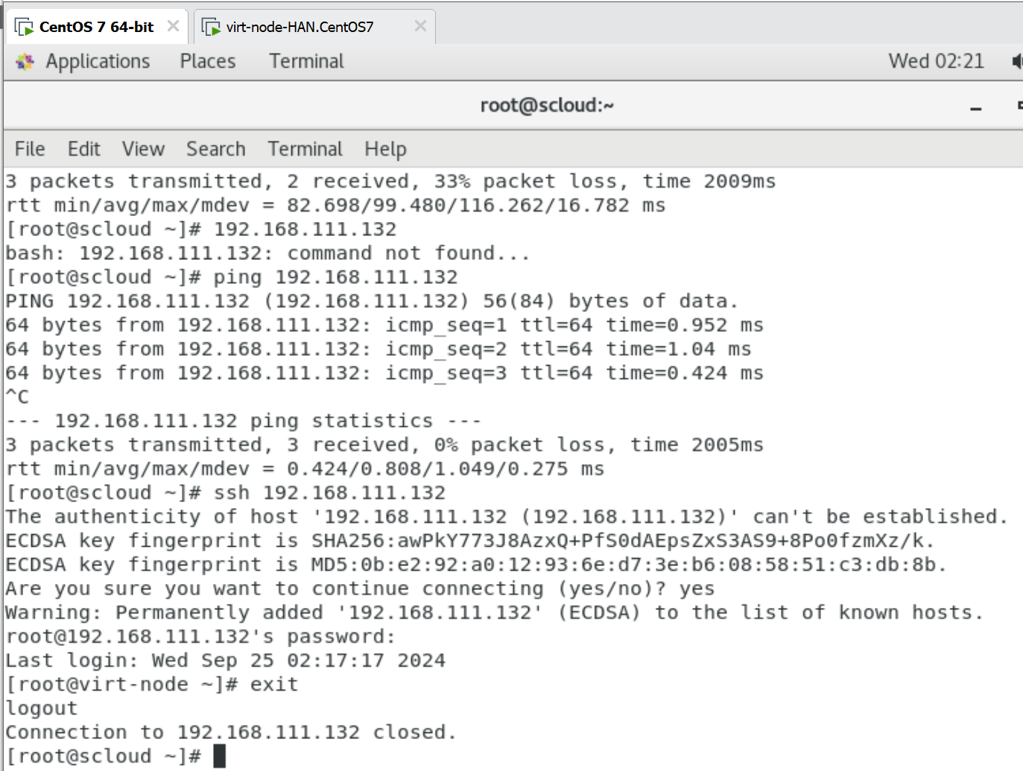

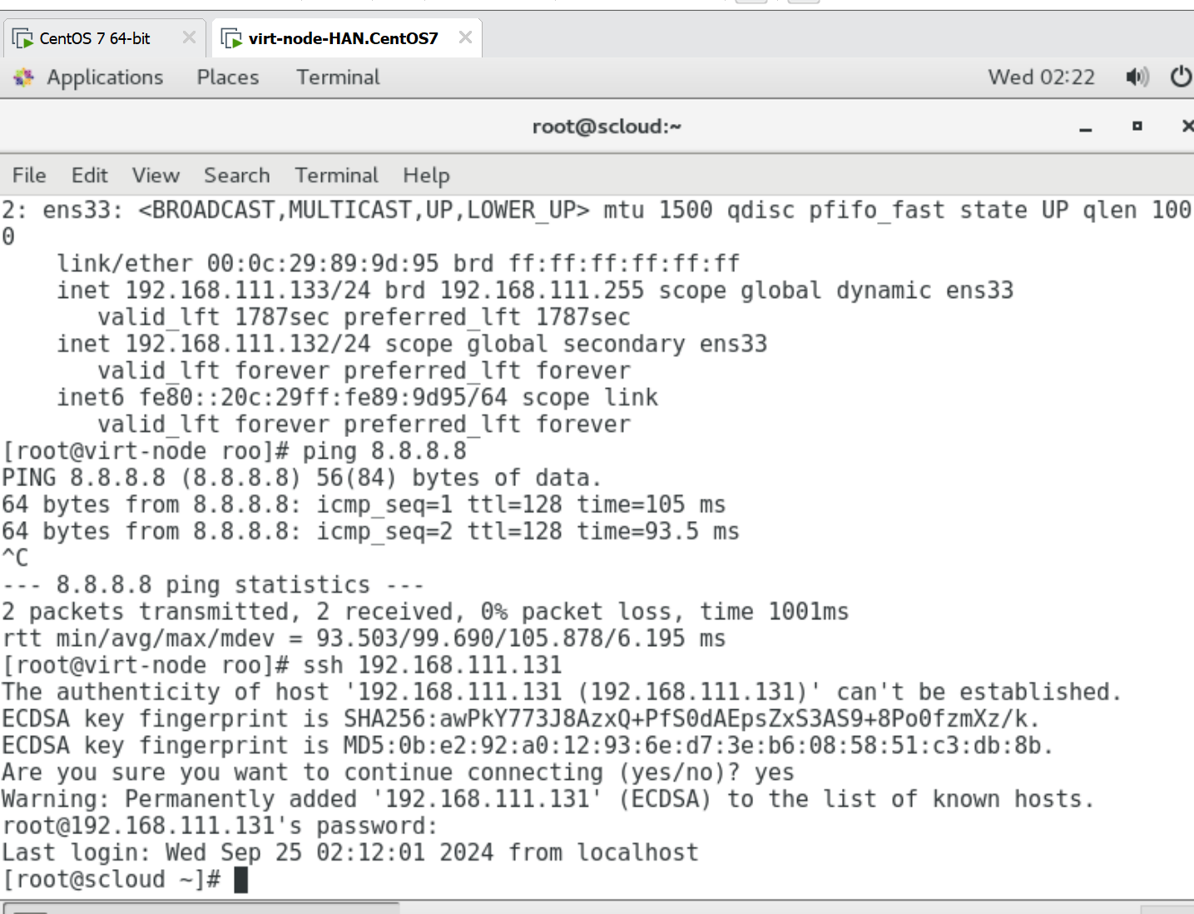

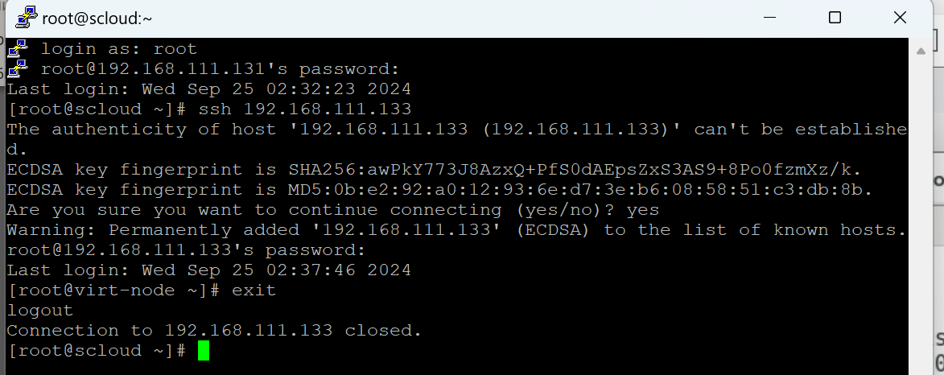

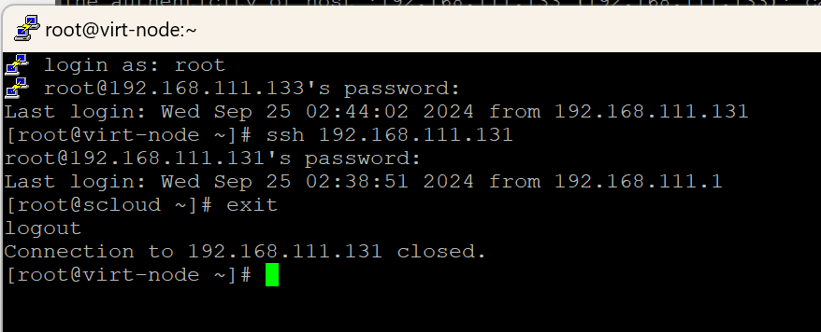

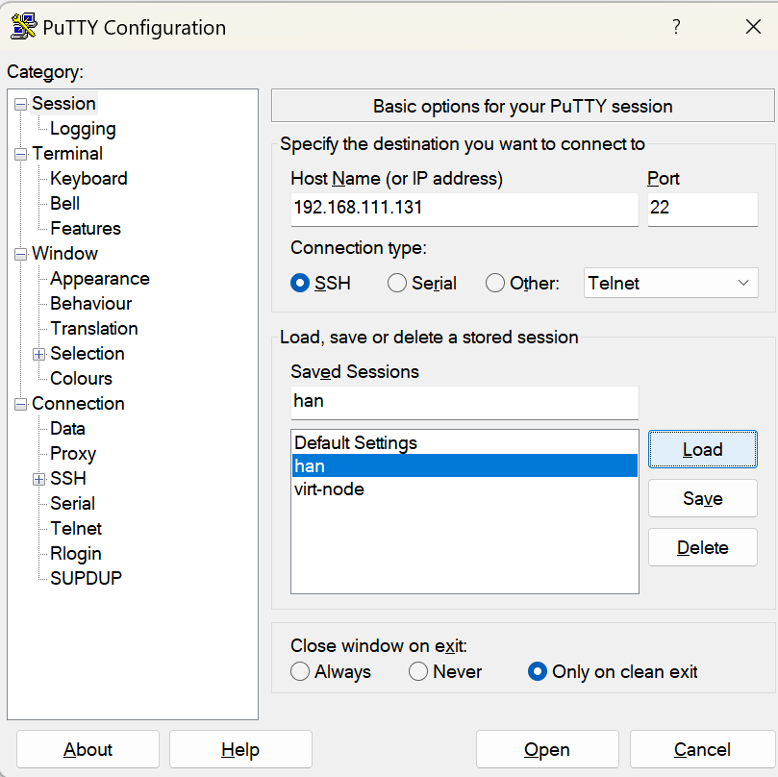

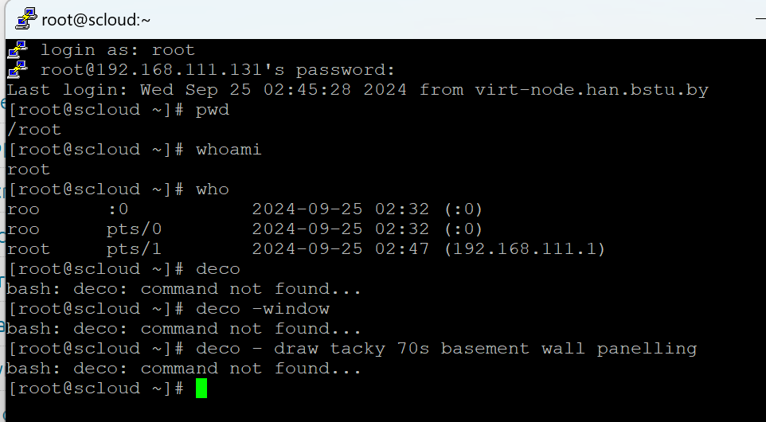

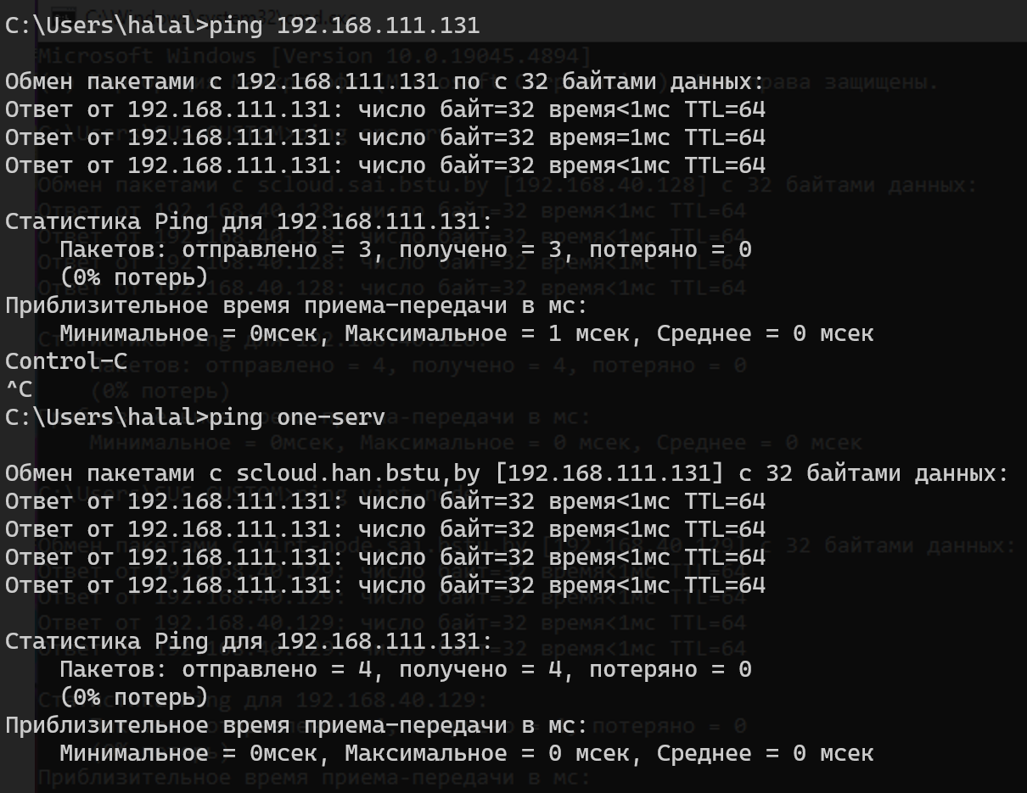

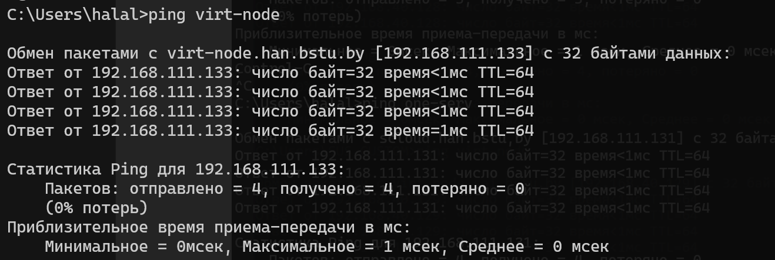

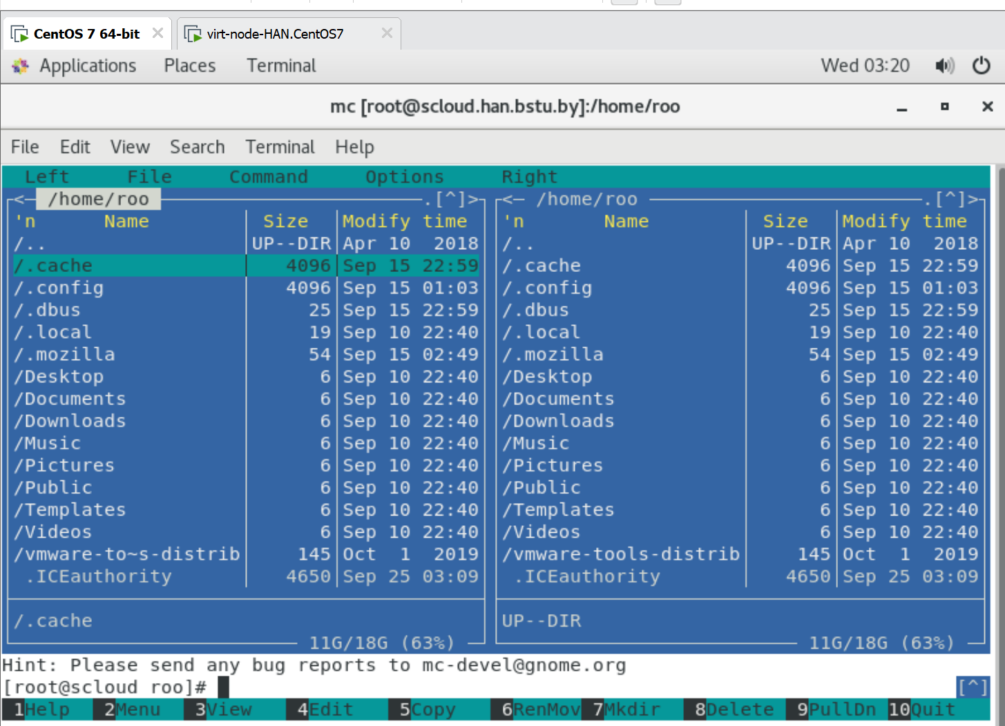

Ответы на вопросы:

1. Для чего предназначена служба Telnet? Telnet предназначен для удаленного доступа к компьютерам и серверам через сеть, позволяя пользователям управлять удаленными системами через командную строку.
2. Какой протокол транспортного уровня использует служба Telnet? Telnet использует протокол TCP (Transmission Control Protocol).
3. Какой порт TCP является стандартным для Telnet? Стандартный порт TCP для Telnet — 23.
4. В чем состоит основная опасность использования Telnet? Основная опасность использования Telnet заключается в отсутствии шифрования данных, что делает его уязвимым для перехвата и анализа злоумышленниками.
5. Объясните, почему Telnet широко используется администраторами сетей для диагностики работы других информационных служб Интернет? Telnet позволяет администраторам сетей быстро и легко подключаться к удаленным системам для выполнения диагностики и устранения неполадок, благодаря своей простоте и доступности.
6. Для чего предназначена служба SSH? SSH (Secure Shell) предназначен для безопасного удаленного доступа и управления компьютерами и серверами, обеспечивая шифрование данных и аутентификацию пользователей.
7. Какой протокол транспортного уровня использует служба SSH? SSH использует протокол TCP.
8. Какой порт TCP является стандартным для SSH? Стандартный порт TCP для SSH — 22.

Midnight Commander (mc)

Выделение файлов и каталогов:

Insert или Ctrl + T

Копирование файлов и каталогов:

F5

Перемещение файлов и каталогов:

F6

Удаление файлов и каталогов:

F8

Создание каталогов:

F7

Редактирование файлов:

F4

Получение справки по функциям данных программ:

F1

Поиск в файлах заданных подстрок:

Alt + ? или Alt + Shift + ?

Deco

Для оболочки deco (если имеется в виду текстовый редактор Deco), основные сочетания клавиш могут отличаться. Вот некоторые общие команды:

Выделение файлов и каталогов:

Ctrl + Space (для выделения текста)

Копирование файлов и каталогов:

Ctrl + C

Перемещение файлов и каталогов:

Ctrl + X

Удаление файлов и каталогов:

Delete

Создание каталогов:

Ctrl + N (для создания нового файла или каталога)

Редактирование файлов:

Ctrl + E (для редактирования строки)

Получение справки по функциям данных программ:

F1 или Ctrl + H

Поиск в файлах заданных подстрок:

Ctrl + F